非来院访视病历和修改病历书写规范（门诊病历）

- 非来院访视（包括但不限于电话访视）门诊病历：记录于HIS系统中临床试验随访病历中。
二、修改病历：仍首选在下次随访病历中修改，如受试者已出组，可按照非来院访视门诊病历书写。
三、原纸质病历于2023-10-10正式停用。
四、非来院访视（包括但不限于电话访视）门诊病历具体操作如下：
1.研究者用受试者虚拟号（就诊卡号/登记号）免费挂号，在“科室模板”，搜索“临床试验随访病历并确认”，如图示;
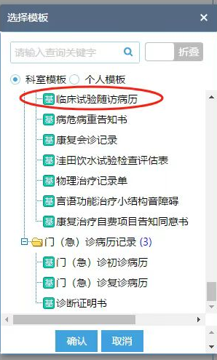
2.书写本次非来院访视病历,如图示;
